# PHP程序设计期末课程设计

*——网上商城的实现*



程序名称：网上商城

开发人员： 刘元

目录

PHP程序设计期末课程设计 1

第一章 需求分析 3

1.1引言 3

1.2 需求分析 4

第二章 系统分析 4

2.1 开发环境 4

2.4系统运行环境 5

2.3功能结构 5

2.4 目录结构 6

第三章 数据库设计 6

3.1 商品分类表（itcast_category) 6

3.2 商品表（itcast_goods) 7

3.3 会员信息表（itcast_member) 7

3.4 会员收货地址表（itcast_address） 7

3.5 购物车表(itcast_shopcart) 8

3.6 购买记录表（itcast_record) 8

3.7 折扣商品表（itcast_discountgoods) 8

第四章 具体功能实现 9

4.1前台具体功能 9

4.2 后台具体功能 27

第五章 总结与心得体会 37

## 第一章 需求分析

### 1.1引言

伴随着Internet的蓬勃发展，网络购物中心作为电子商务的一种形式正以其高 效、低成本的优势，逐步成为新兴的经营模式和理念，人们已不再满足于信息浏览 和发布，而是渴望着能够充分享受网络所带来的更多的便利。的确，客户足不出户 便可以方便快捷的选购自己喜欢的商品，这正是网络购物中心为客户带来的好处。 网络商城将传统的商务流程电子化、数字化，一方面以电子流代替了实物流，可以大量减少人力、物力，降低了成本；另一方面突破了时间和空间的限制，使得 交易活动可以在任何时间、任何地点进行，从而大大提高了效率网络商城所具有的 开放性和全球性的特点，为企业创造了更多的贸易机会。网络商城使企业可以以相 近的成本进入全球电子化市场， 使得中小企业有可能拥有和大企业一样的信息资源， 提高了中小企业的竞争能力。网络商城重新定义了传统的流通模式，减少了中间环节，使得生产者和消费者的直接交易成为可能，从而在一定程度上改变了整个社会 经济运行的方式。网络商城一方面破除了时空的壁垒，另一方面又提供了丰富的信 息资源，为各种社会经济要素的重新组合提供了更多的可能，这将影响到社会的经 济布局和结构。 现在的购物商场成蓬勃向上发展的。

### 1.2 需求分析

一个网络购物系统，首先我们要保证客户能够很方便进行商品选择，系统应该具有分类选择商品功能，系统要实现购买功能。在系统的后台，管理员能够管理商品，商品分类，以及客户购买订单。 因此分析，本系统主要由前台和后台两部分组成，前台为客户端，顾客可以在此处购买商品，后台为商品管理端，实现对商品和订单的管理。

## 第二章 系统分析

### 2.1 开发环境

根据用户的需求和实际的考察与分析，确定商城的开发环境，具体如下:

1. 服务器:从稳定性、广泛性及安全性方面综合考虑，采用市场主流的Web服务器软件Apache服务器。
2. 数据库:采用最受欢迎的开源SQL数据库管理系统和被誉为PHP黄金搭档的MySQL
3. 开发框架：选用具有快速、兼容、开源、简单易学等特点的轻量级国产PHP开发框架--ThinkPHP。

### 2.4系统运行环境

该网上商城可运行在分辨率为1920×1080的chrome浏览器下。

### 2.3功能结构

**商城分为前台模块和后台模块。下面分别给出前、后台的功能结构图。**

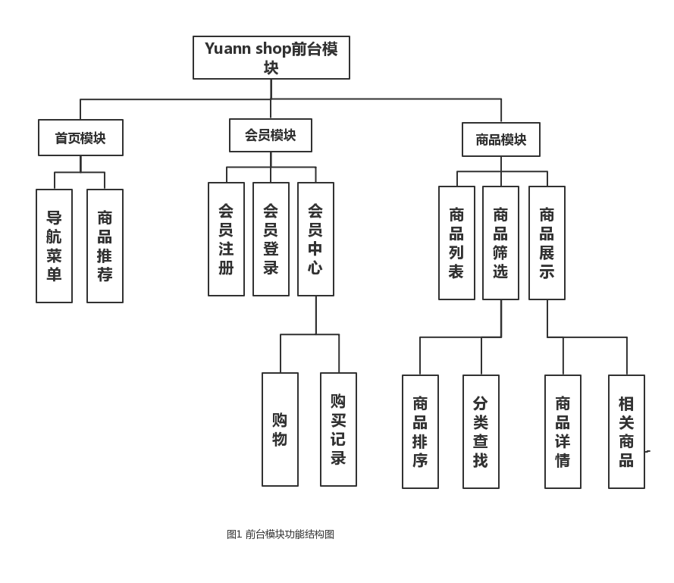

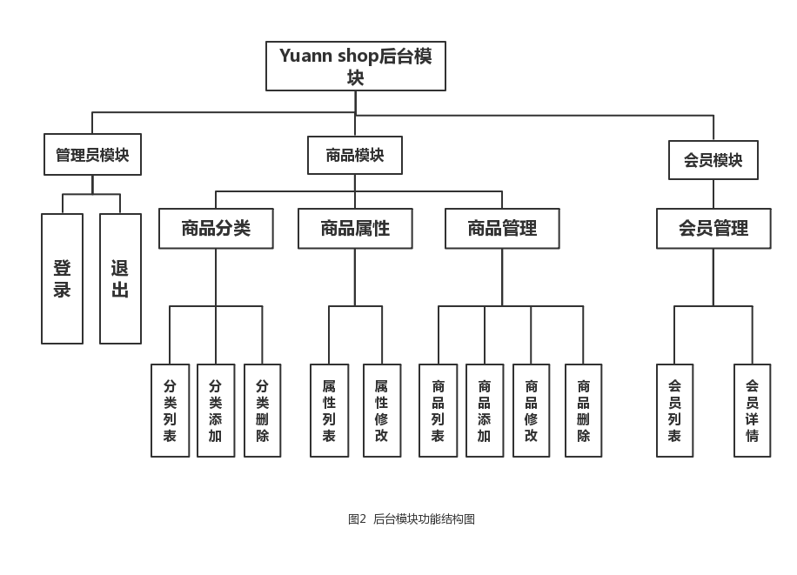

### 2.4 目录结构

目录结构即为think php 目录结构，再次不做介绍。

## 第三章 数据库设计

### 3.1 商品分类表（itcast_category)

|  |  |  |
| --- | --- | --- |
| 字段名 | 数据类型 | 描述 |
| cid | Int unsigned | 主键ID，自动增长 |
| cname | varchar(20) | 商品分类名称 |
| pcname | varchar(20) | 父类分类名称 |

### 3.2 商品表（itcast_goods)

|  |  |  |
| --- | --- | --- |
| 字段名 | 数据类型 | 描述 |
| gid | varchar(255) | 主键ID，自动增长 |
| gname | varchar(255) | 商品名称 |
| price | int | 商品价格 |
| thumb | varchar(255) | 商品图片路径 |
| status | Enum(‘no’,’yes’) | 是否上下架，上架为yes，否则为no |
| description | text | 商品描述 |
| stock | int | 商品库存 |
| cid | Int unsigned | 商品分类ID |
| sales | int | 商品销量 |
| turn | Int unique | 排序码,自动增长 |

### 3.3 会员信息表（itcast_member)

|  |  |  |
| --- | --- | --- |
| 字段名 | 数据类型 | 描述 |
| mid | Int unsigned | 主键ID，自动增长 |
| user | varchar(20) | 会员昵称 |
| email | varchar(30) | 会员电子邮件地址 |
| pwd | char(32) | 会员登陆密码 |
| birthday | date | 会员生日 |

### 3.4 会员收货地址表（itcast_address）

|  |  |  |
| --- | --- | --- |
| 字段名 | 数据类型 | 描述 |
| aid | Int unsigned | 主键ID，自动增长 |
| mid | Int unsigned | 会员ID |
| consignee | varchar(20) | 收货人姓名 |
| phone | varchar(11) | 电话号码 |
| postcode | varchar(6) | 邮政编码 |
| address | varchar(255) | 收货地址 |
| freight | int | 运费 |

### 3.5 购物车表(itcast_shopcart)

|  |  |  |
| --- | --- | --- |
| 字段名 | 数据类型 | 描述 |
| scid | Int unsigned | 主键ID，自动增长 |
| mid | Int unsigned | 会员ID |
| addTime | timestamp | 加入购物车时间 |
| gid | varchar(255) | 商品ID |
| num | tinyint(3) | 商品数量 |

### 3.6 购买记录表（itcast_record)

|  |  |  |
| --- | --- | --- |
| 字段名 | 数据类型 | 描述 |
| rid | Int unsigned | 主键ID，自动增长 |
| mid | Int unsigned | 会员ID |
| time | timestamp | 购买时间 |
| gid | varchar(255) | 商品ID |
| num | tinyint(3) | 商品数量 |
| price | Int unsigned | 商品单价 |

### 3.7 折扣商品表（itcast_discountgoods)

|  |  |  |
| --- | --- | --- |
| 字段名 | 数据类型 | 描述 |
| dgid | Int unsigned | 主键ID，自动增长 |
| gid | varchar(255) | 商品ID |
| discount | int | 折扣 |

## 第四章 具体功能实现

### 4.1前台具体功能

#### 公共部分

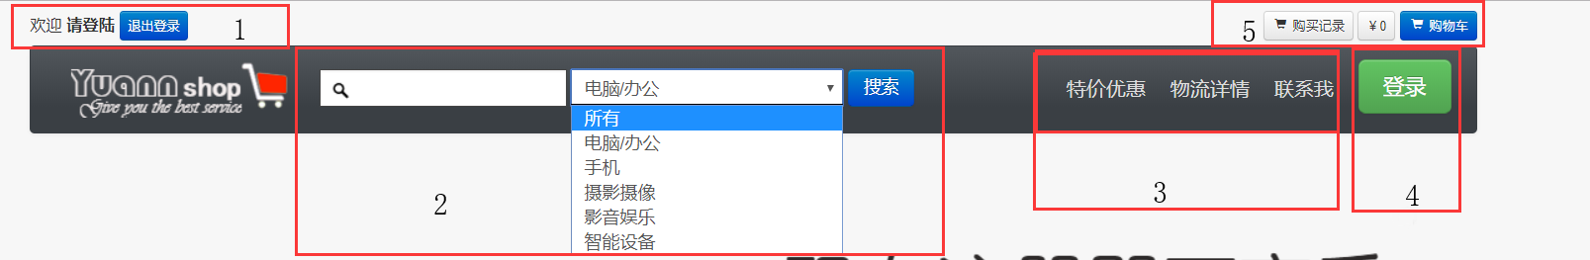

1. 显示登录后的用户昵称、退出登录
2. 分类搜索商品
3. 进入各个功能模块
4. 登录按钮
5. 登录后查看购买记录、进入购物车

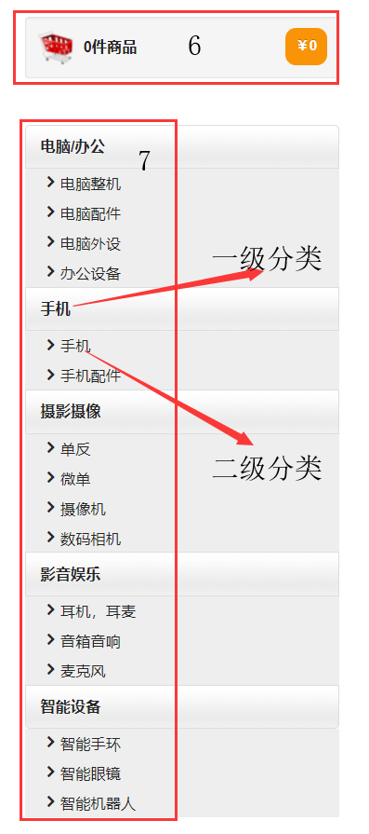

1. 购物车简要信息：总价（折扣前）、 数量
2. 商品分类，点击即可查看该分类下的商品



1. 显示当前销量最高的商品

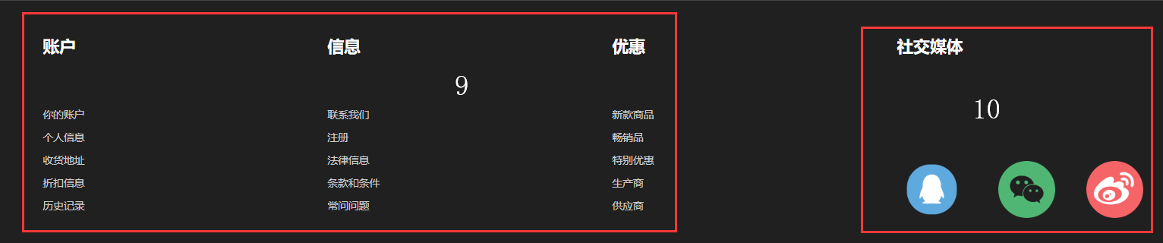

1. 网站相关信息
2. 联系方式
3. **主页**
4. **滚动广告**

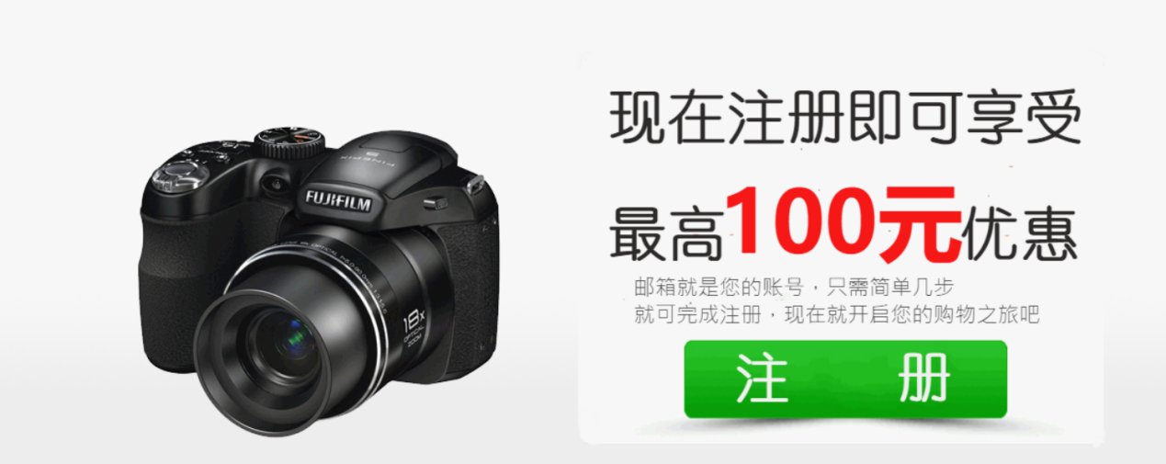

1. 推荐商品

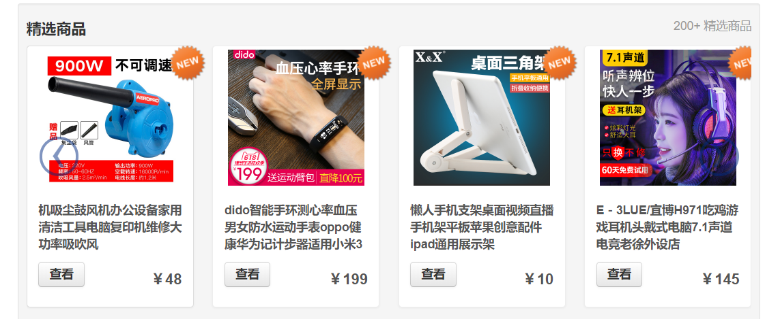

1. 新品推荐

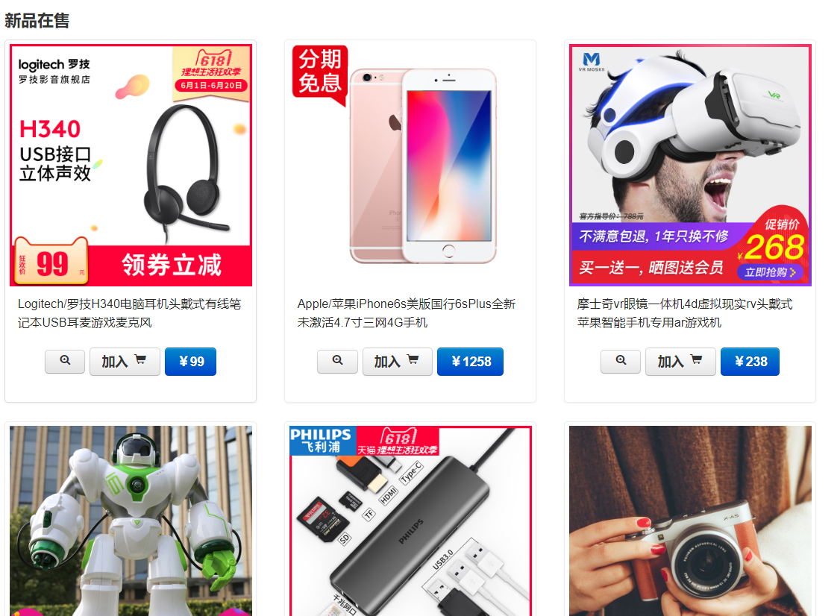

#### 商品列表页

#### 商品列表页

例如，在任一页面的导航栏的搜索框中输入关键词——手机，选择“手机”分类，点击“搜索”按钮。



之后就可进入商品列表页，该页面显示了所有在指定分类下与关键词相关的商品。

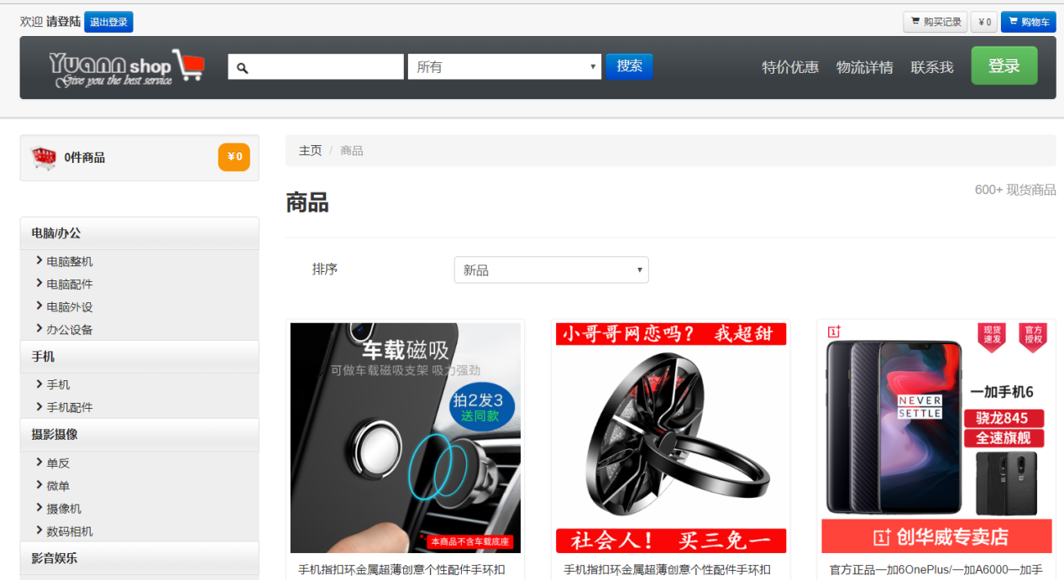

此时可点击排序下拉菜单，对商品进行排序（默认按照新品排序），例如按照价格升序排列

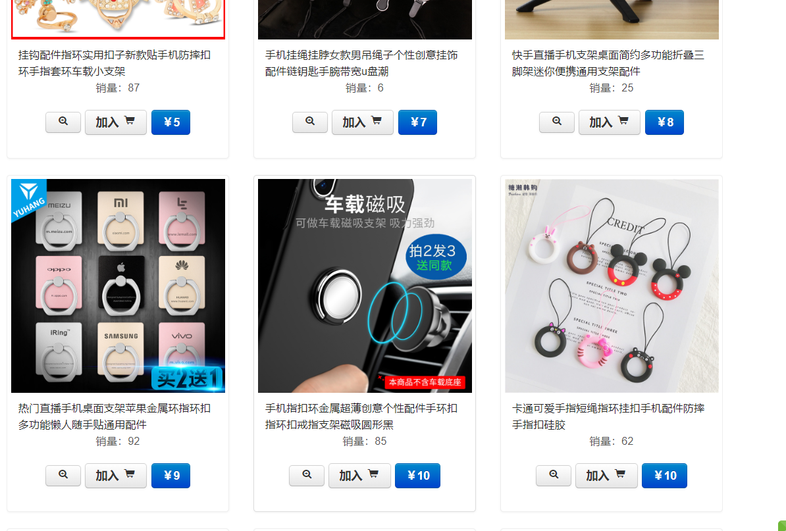

类似还可进行：“新品”、“价格降序”、“销量”方式排序。

#### 折扣商品列表页

若点击导航栏的“特价优惠”链接，即进入折扣商品列表页

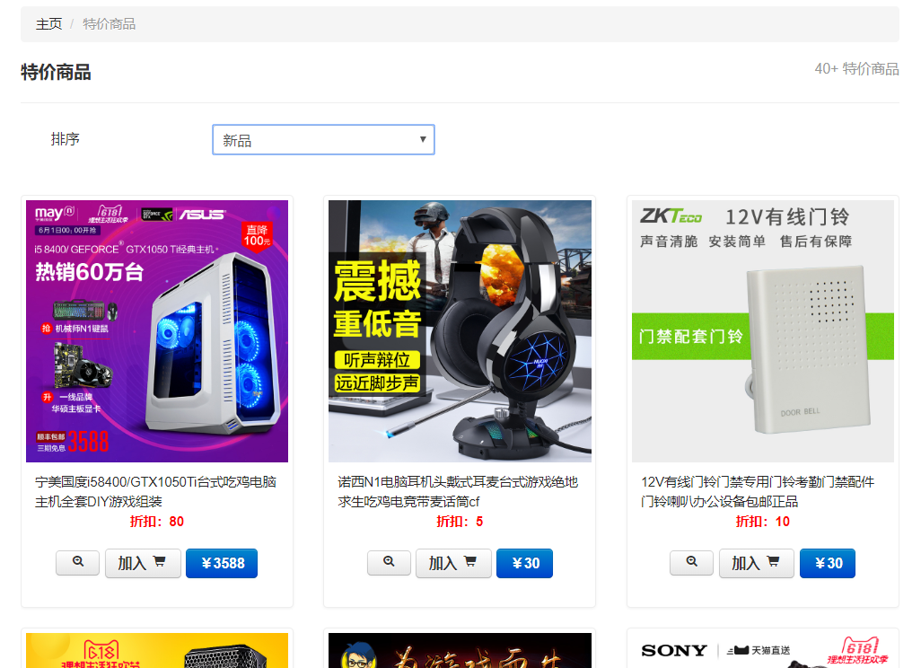

1. **商品详情页**
2. 查看商品信息

在任何页面的商品列表点击指定商品，即可查看该商品的详细信息。

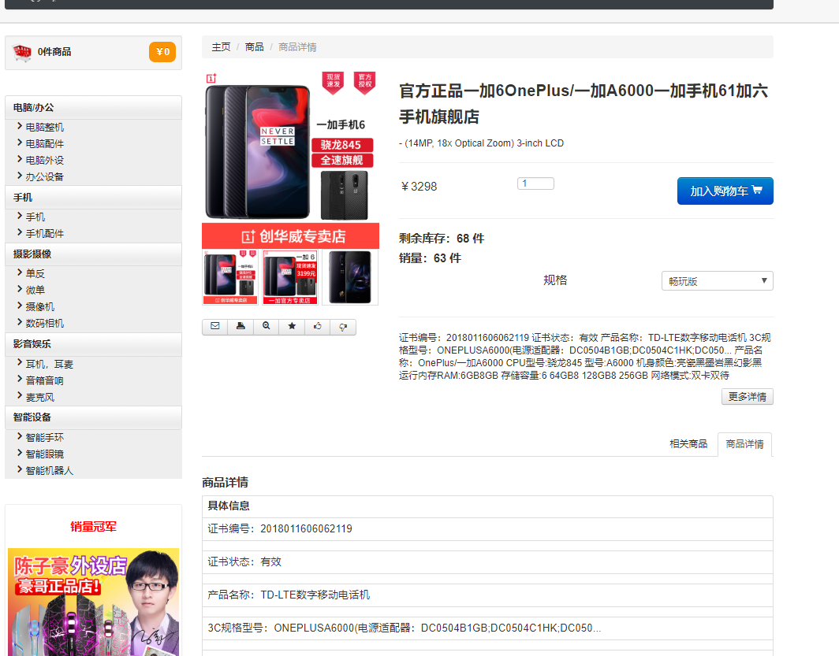

此时，点击“相关商品”按钮，可查看该与该商品相关的其他商品。

有两种查看方式：

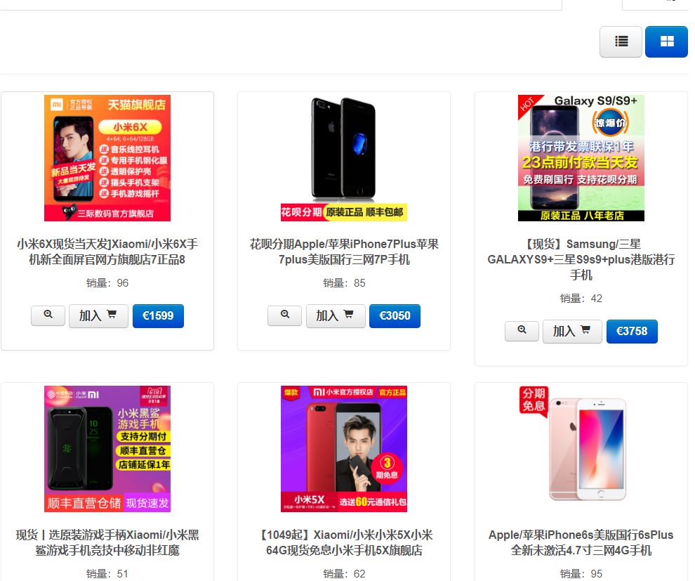

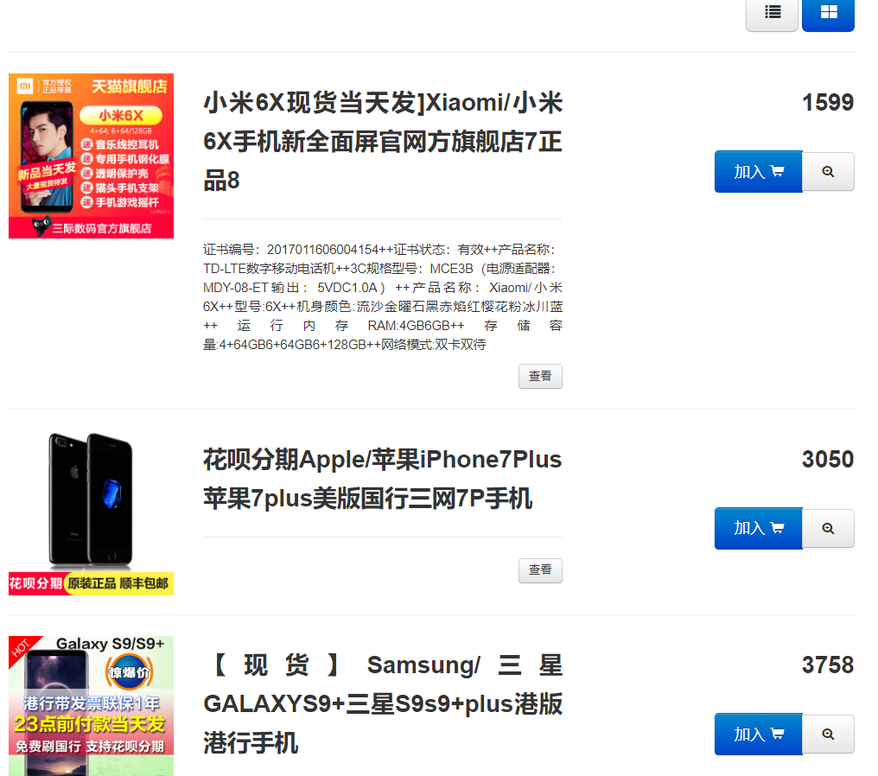

1. 加入购物车

会员登录后，在详情页选择购买数量，点击“加入购物车”按钮即可将选择的商品加入购物车。

1. **会员注册、登录**

在任一页面的导航栏点击“登录”按钮，即可进入下图所示页面：

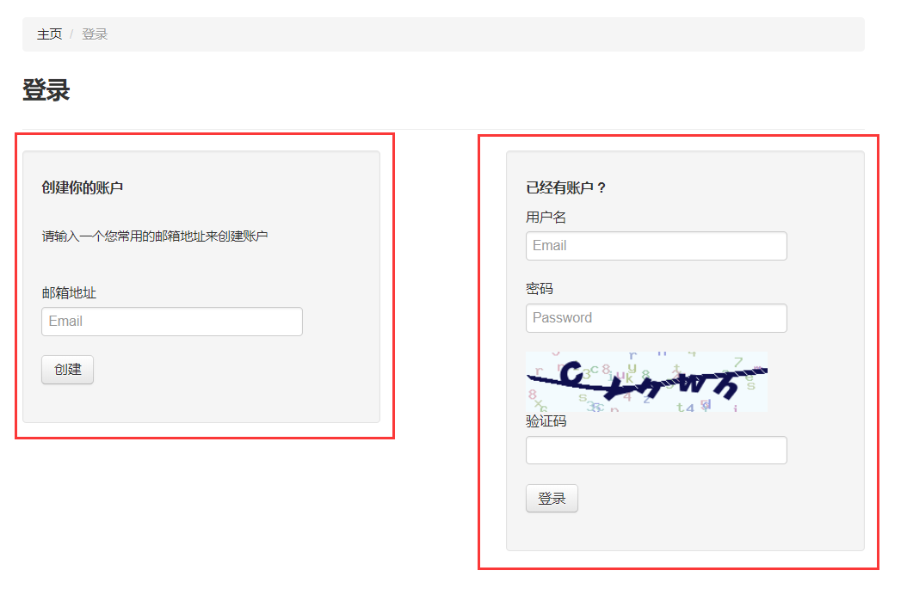

左部为注册框，右部为登录框。

1. 注册

在注册框中输入要创建账户的邮箱地址，点击“创建”按钮

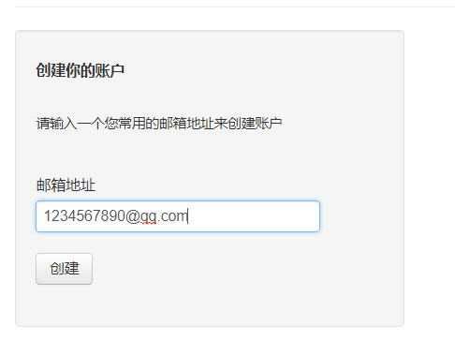

进入下图所示页面填写会员详细信息。

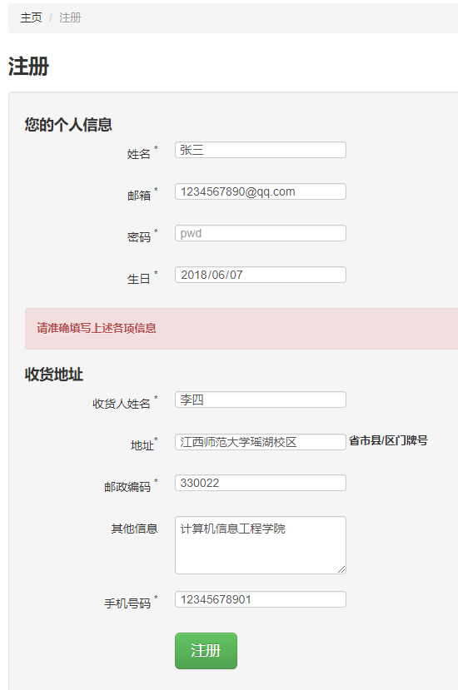

点击“注册”按钮，即完成了会员注册操作。

1. 登录

在登录页面填写正确的邮箱、密码和验证码，点击“登录”按钮即可成功登录。

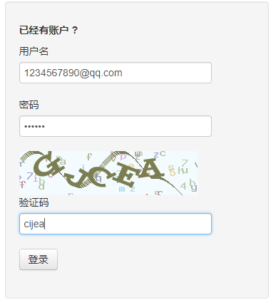

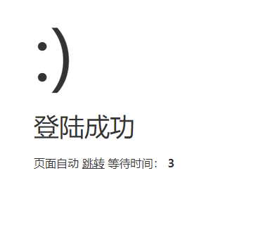

若验证码填写错误，页面将显示如下提示信息，并返回登录页面。

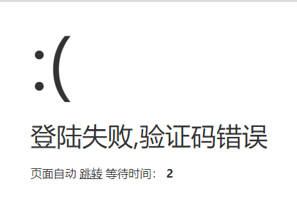

若用户名或密码填写错误，页面将显示如下提示信息，并返回登录页面。

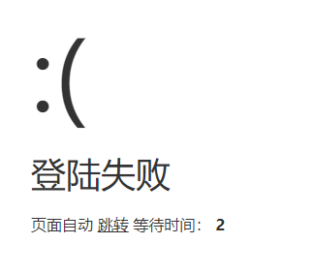

#### 购物车

1. 简介

登录成功后即进入购物车页面（新用户购物车为空），用户可在该页面对加入购物车的商品进行购买。

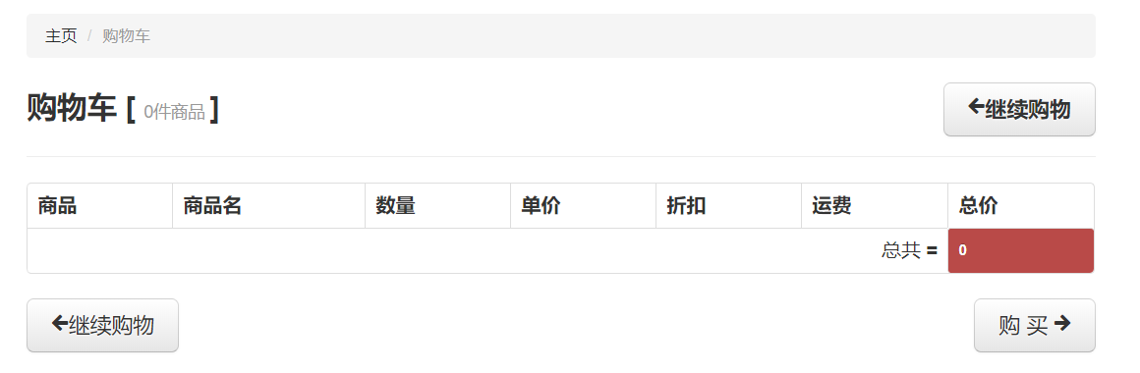

假设会员已将自己心仪的商品加入到购物车，购物车页面将自动计算总价。

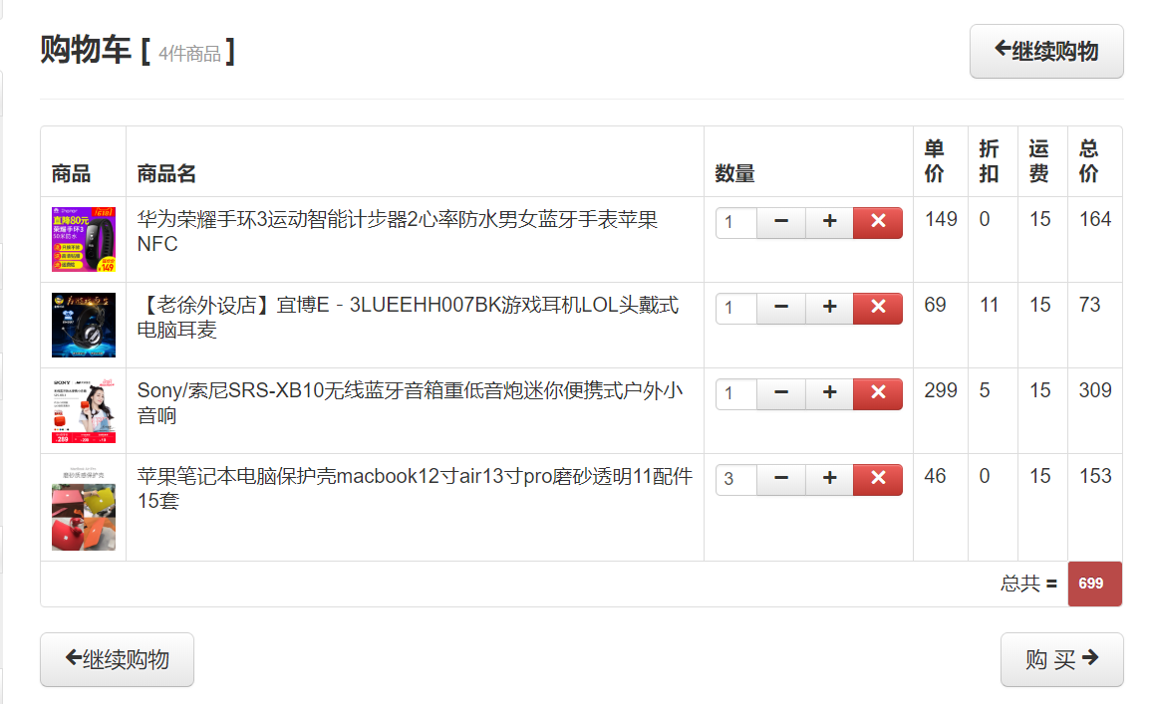

1. 更改购物车商品

此时，会员可通过点击每个商品的“+”、“-”按钮对该商品数量进行增加和减少操作。

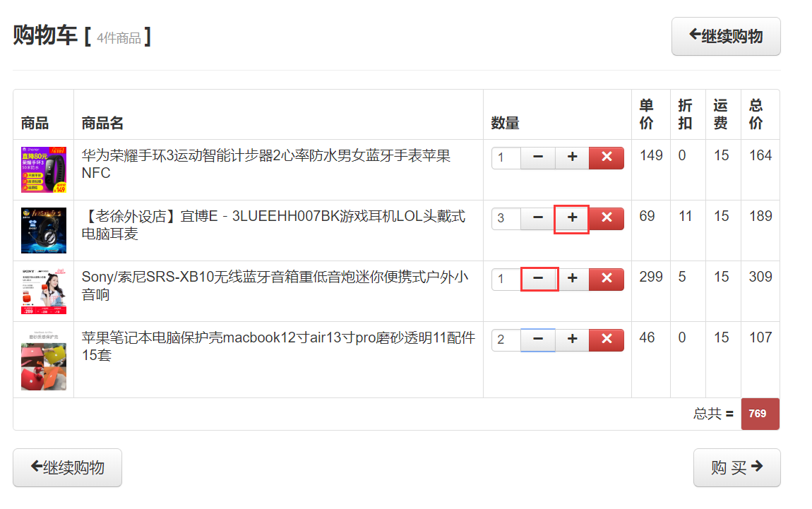

若会员不想购买某件商品，可点击“×”按钮从购物车中删除该商品。

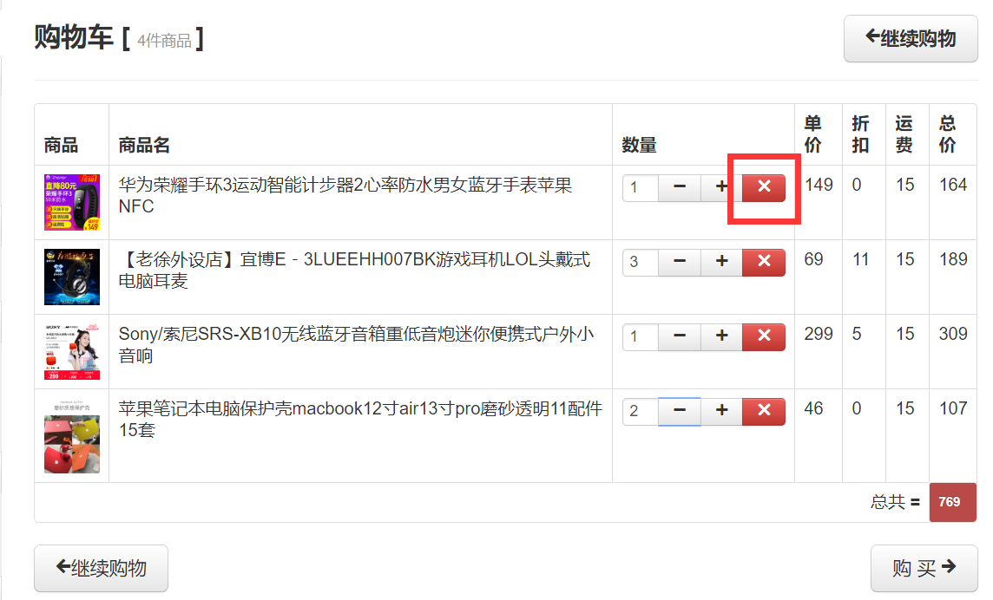

点击“确定”。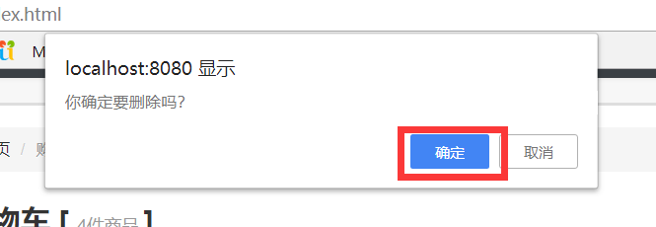

商品成功从购物车删除。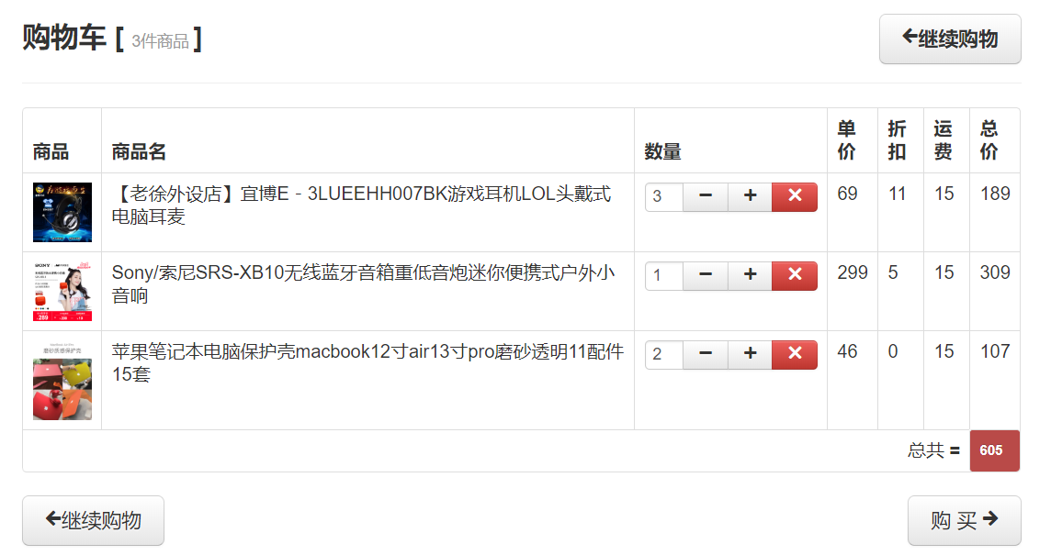

1. 购买商品

点击“购买”按钮即将购物车中的商品全部购买。

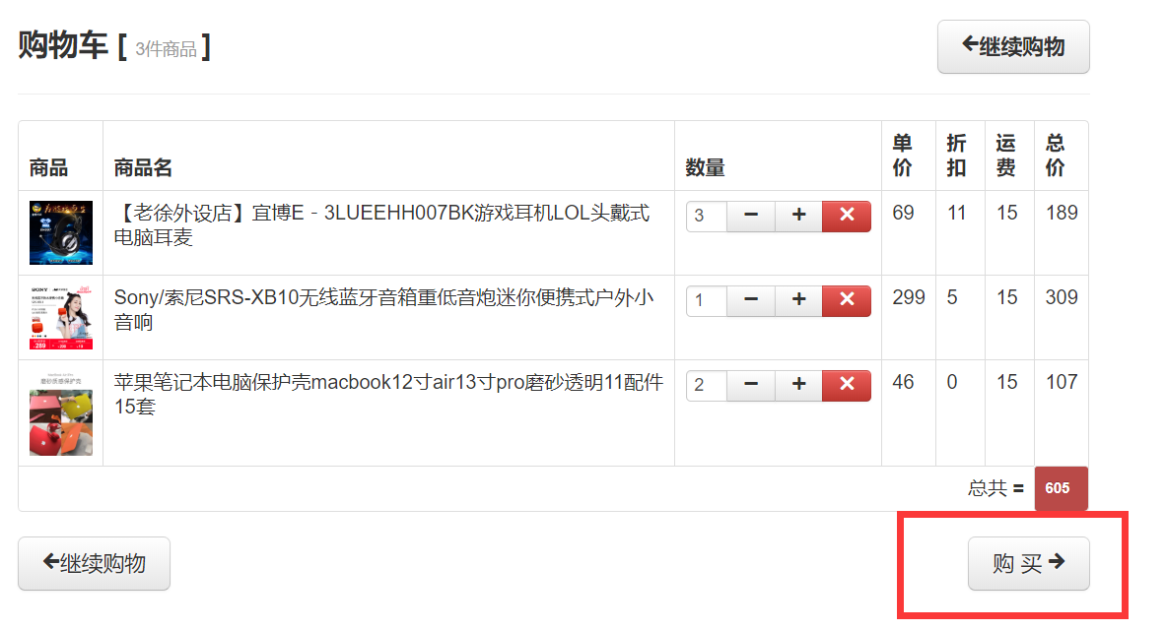

点击“确定”。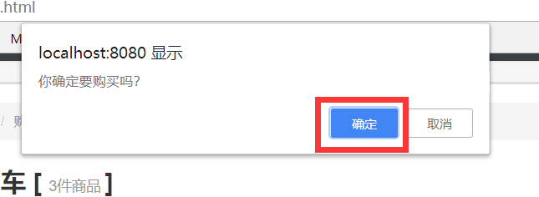

成功购买商品。

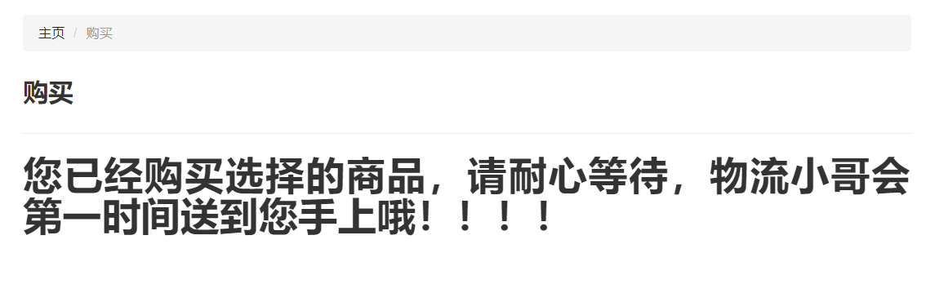

#### 购买记录

点击上方导航栏的“购买记录”按钮或点击下方页脚的“购买记录”超链接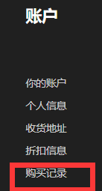

即可进入购买记录页查看购买记录。

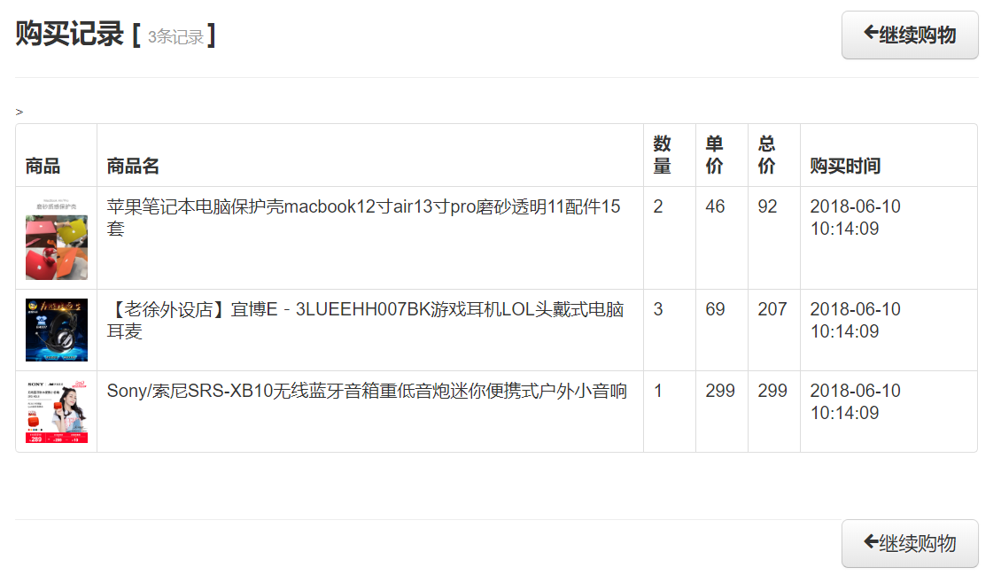

#### **其他**

1. 联系我们

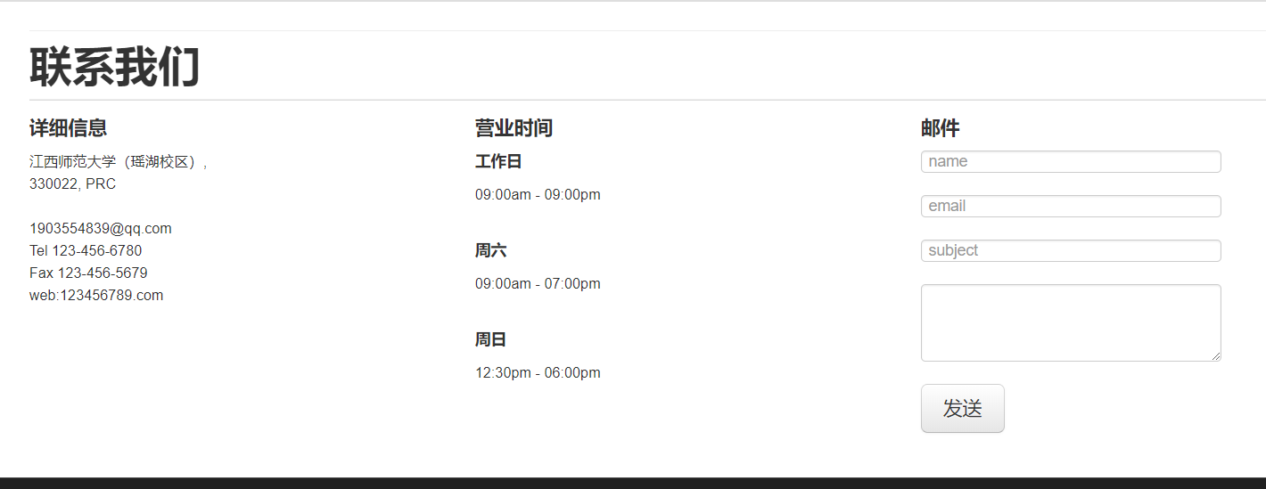

1. 常见问题

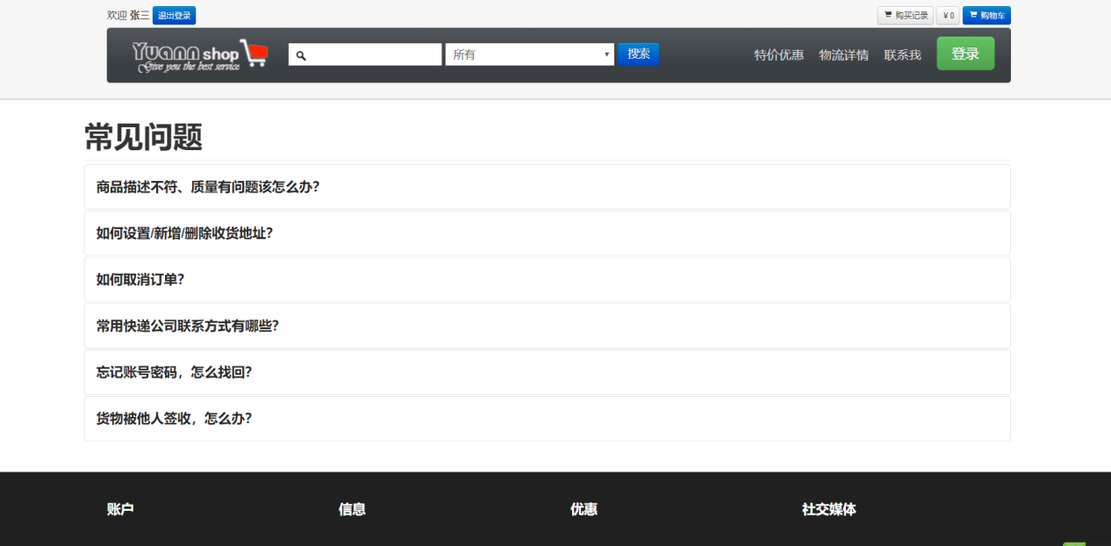

1. 法律信息

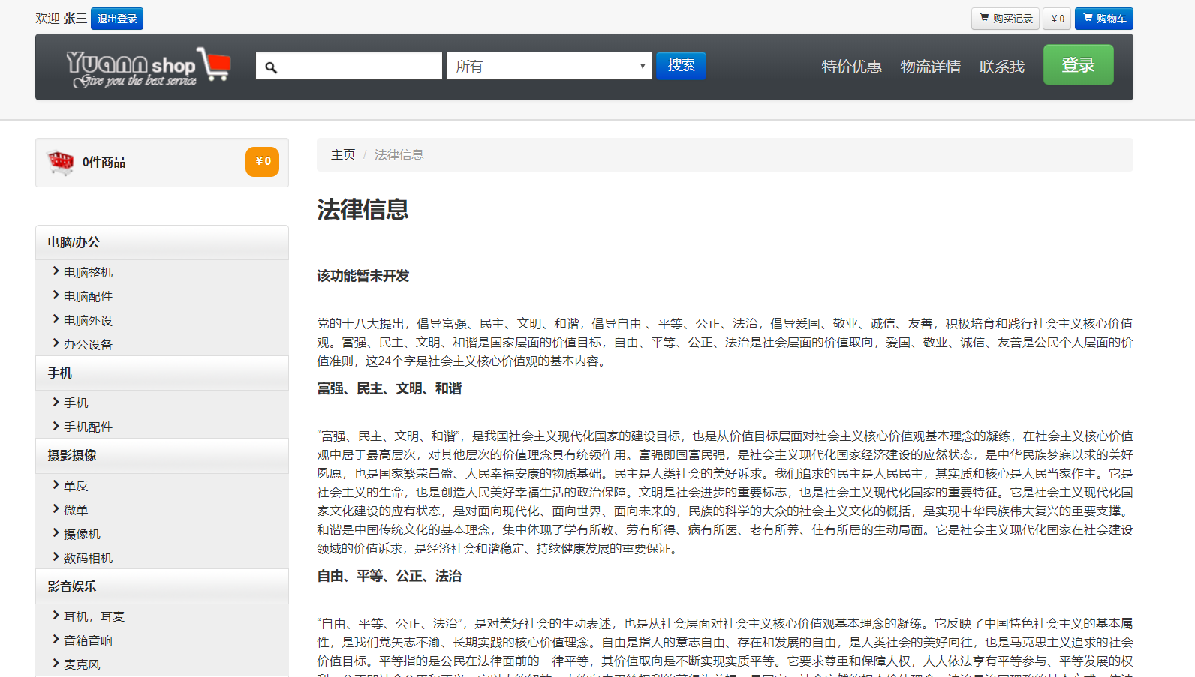

1. 条款和条例

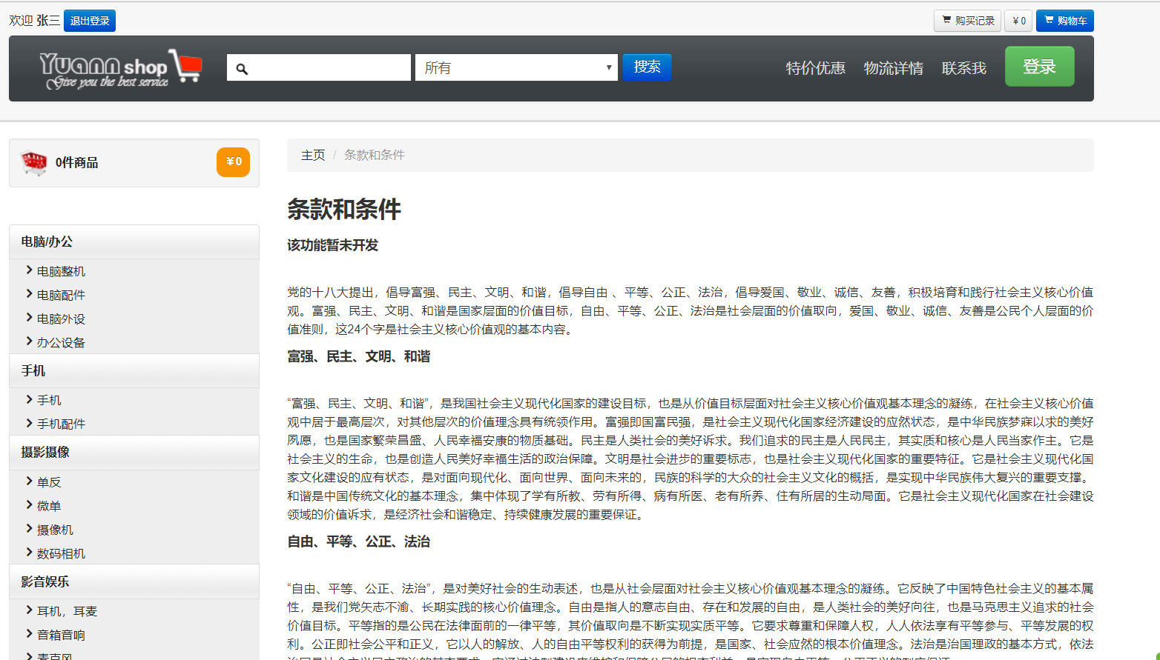

1. 社交媒体

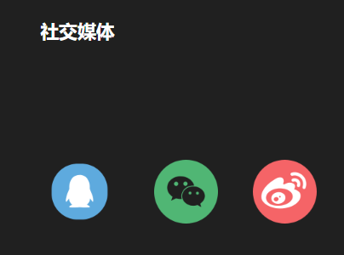

鼠标指针指向QQ图标即可显示开发者QQ二维码。



鼠标指针指向微信图标即可显示开发者微信二维码。

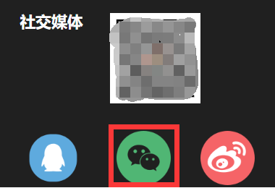

点击微博图标可进入开发者微博主页。

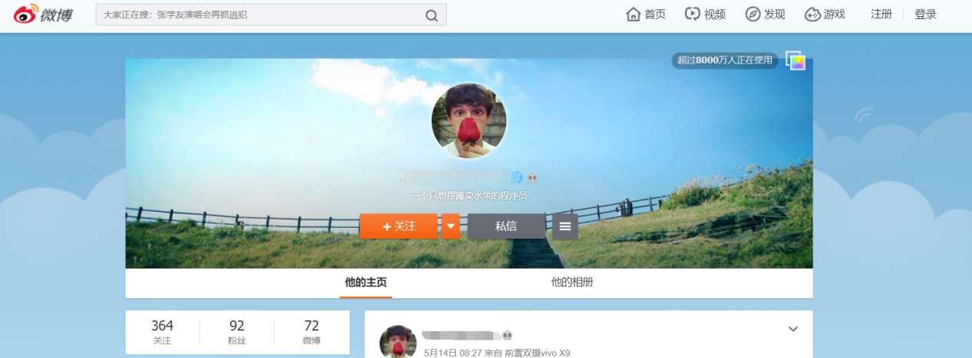

### 4.2 后台具体功能

1. 登录页面

在登录页面填写正确的用户名、密码和验证码，点击“登录”按钮即可成功登录。

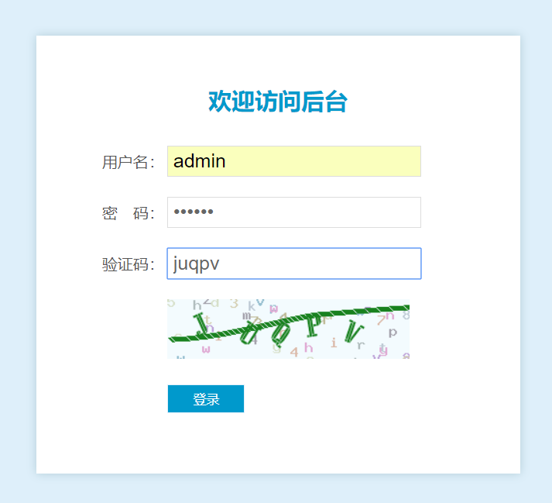



若验证码填写错误，页面将显示如下提示信息，并返回登录页面。



若用户名或密码填写错误，页面将显示如下提示信息，并返回登录页面。



1. 公共部分



1. 显示标题
2. 显示管理员名称
3. “前台首页”超链接
4. “退出登录”按钮

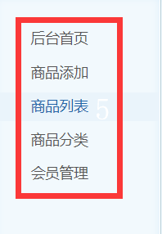

1. 左部导航栏，点击链接可进入相对应模块
2. 首页

欢迎页面，引导管理员进行操作。

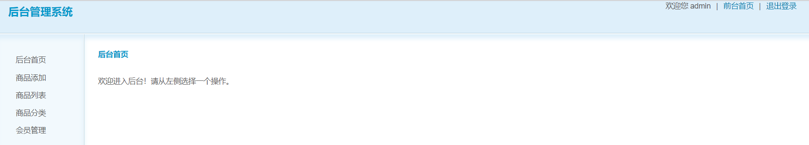

1. 商品添加

在左侧导航栏点击“商品添加”链接进入商品添加页面。

依次按要求填写商品信息，上传图片。

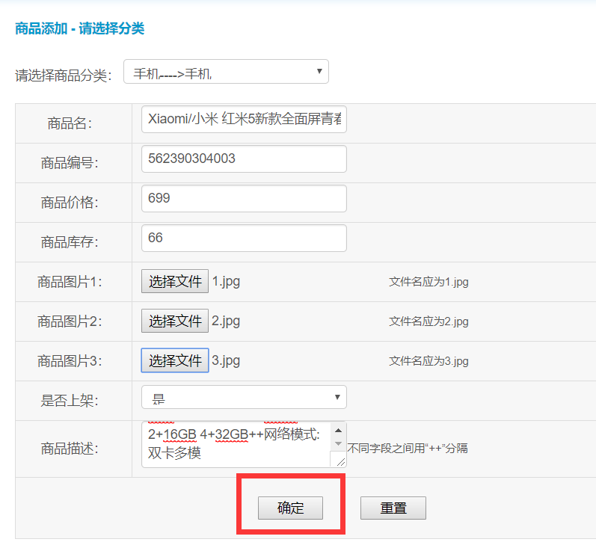

点击“确定”按钮，即完成商品添加操作。

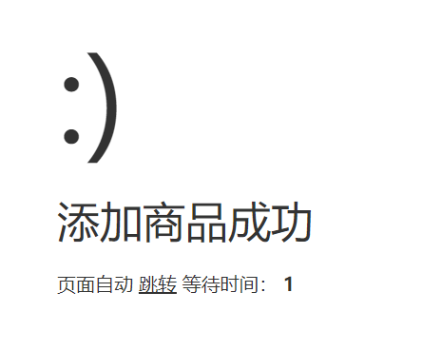

若商品编号重复，则不添加该商品，直接进入商品修改页修改该商品。

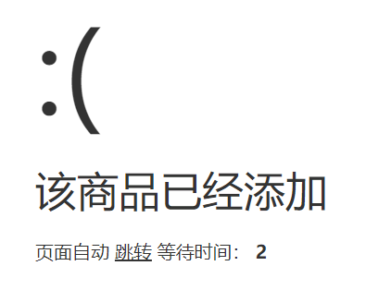

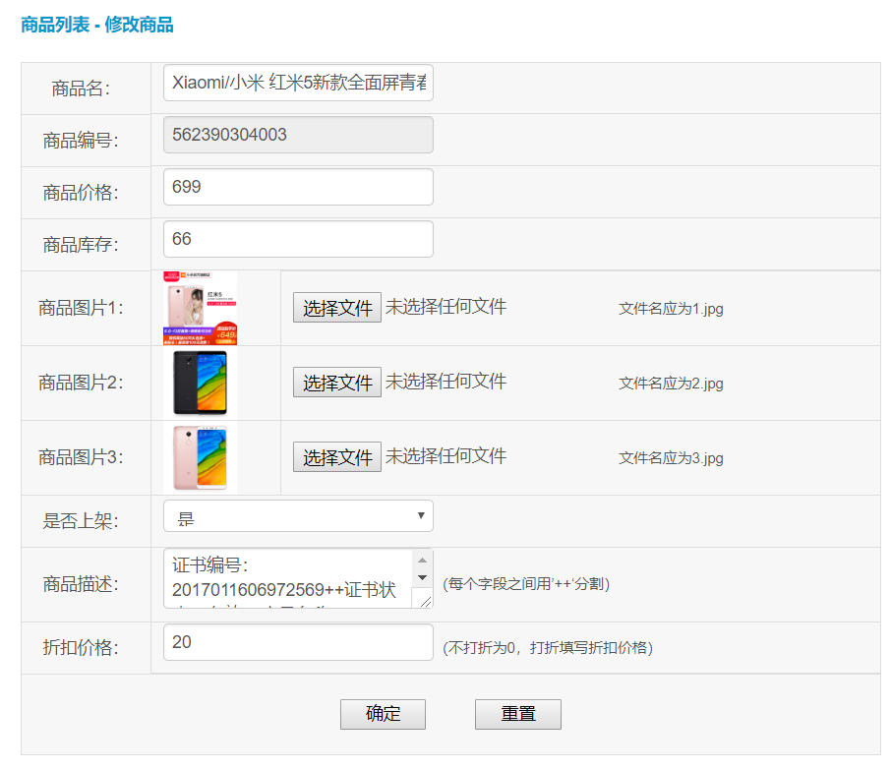

1. 商品查看、修改、删除
2. 查看

在左侧导航栏点击“商品列表”链接进入商品列表页面。

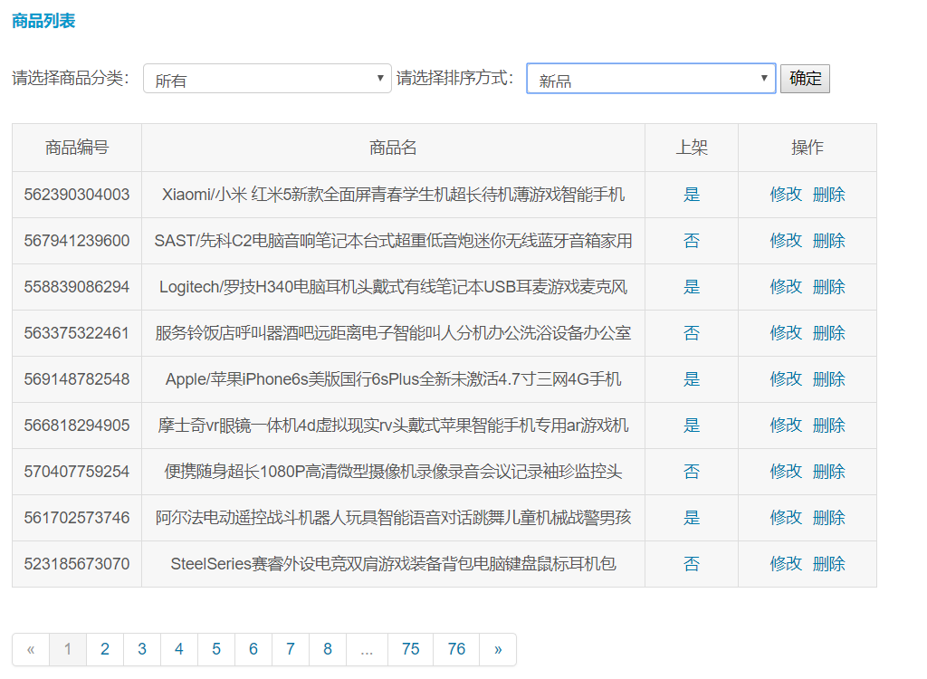

管理员可对指定分类下的商品进行排序（默认对所有商品按照新品排序），例如对“手机--手机”分类按照价格升序排序：

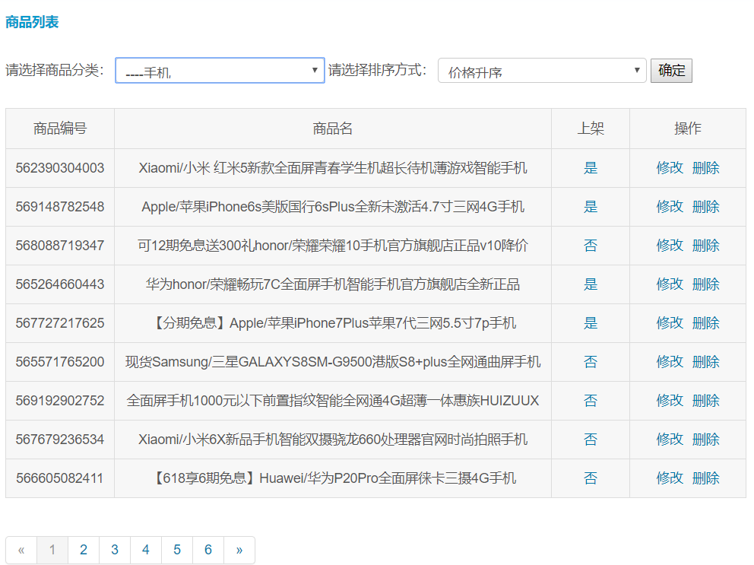

1. 修改

点击“修改”可以对指定商品属性进行修改（商品编号不可修改）。



1. 删除

点击“删除”



点击“确定”

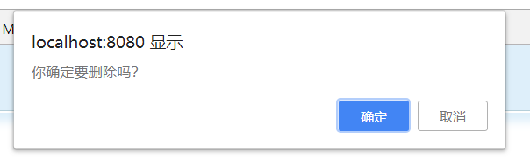

可以看到商品列表中编号为“562390304003”的商品已经被删除。

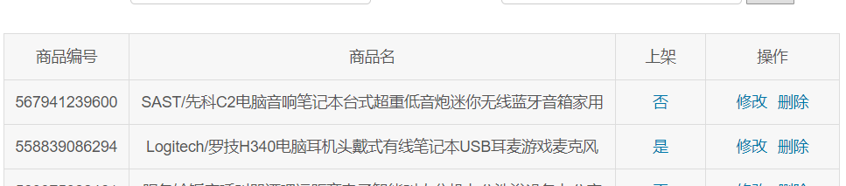

1. 查看、添加、删除商品分类
2. 查看商品分类

在左侧导航栏点击“商品分类”链接进入商品分类列表页面

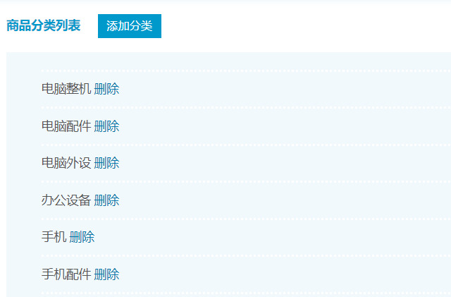

1. 添加商品分类

点击商品分类列表页的“添加分类”按钮，即可进入商品分类添加页面。例如，选择一级分类为“电脑/办公”，分类名称为“服务器”

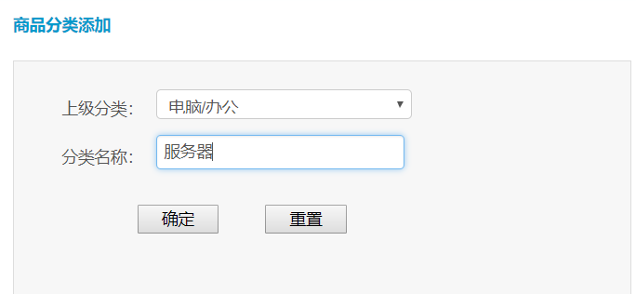

点击确定后，成功添加了“服务器”分类

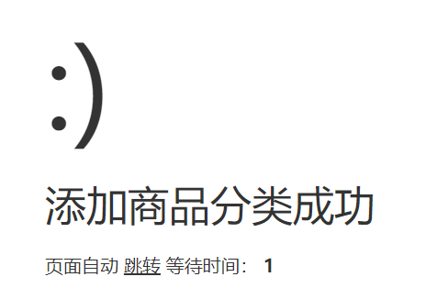

1. 删除商品分类

点击商品分类列表页每一个商品分类对应的的“删除”



点击“确定”

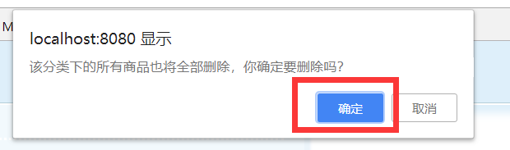

可以看到商品分类列表页中名为“服务器”的商品分类已经被删除。

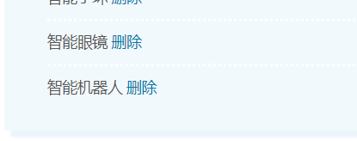

1. 查看会员信息

在左侧导航栏点击“会员管理”链接进入会员信息列表页面

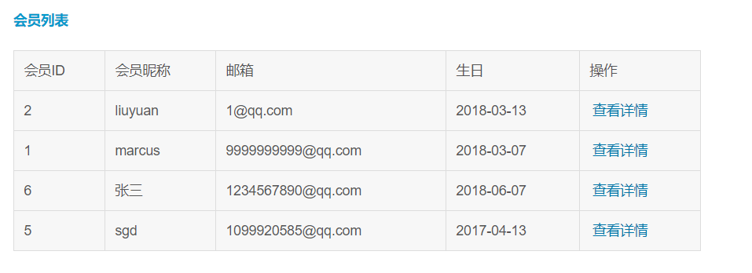

点击每个会员的“查看详情”操作，可以查看该会员的详细信息和购买记录

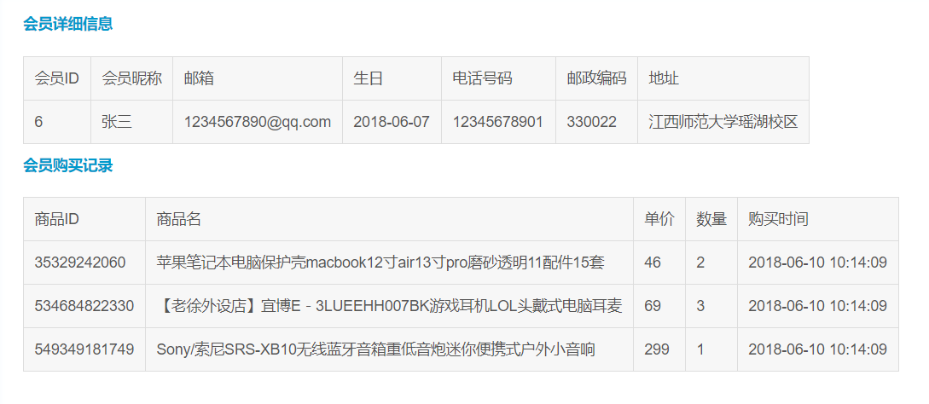

## 第五章 总结与心得体会

 通过这次网上商城开发，让我清楚认识到软件工程的重要程度，软件项目涉及到以下阶段，即计划阶段、需求分析、软件设计、编码、测试阶段、运行维护等。经过一段时间的努力，我们终于完成了网上商城网站系统，基本实现了题目的基本要求。总的来说，在做这个毕业设计的过程中，我们查阅了大量关于网上销售的相关资料，切实地按照软件工程的步骤，从需求分析，概要设计，详细设计，数据库设计，再到编码，调试运行，测试等步骤。从中我学到了很多东西，对我们来说，无论是理论还是实践上都是一个较大幅度的提高，可以说是理论到实践的一个飞跃。我还了解了软件开发的大体过程，在当今竞争激烈的社会中只有学到本领才能有立足之地，通过这次综合实验也使我们知道做软件开发的辛苦，首先要有足够的耐心，要勇于面对密密麻麻的代码，无数遍的调试，和无数遍的修改，但是，当调试成功时，你就会感到这些努力的意义，成功的喜悦。软件开发，还要注意借鉴，查看已有的例子的代码，这样可以节省大量的时间，同时也实现了代码重用。此外，我知道了基础课的重要，要学好一门编程语言，一定要动手，实践是最好的方法！